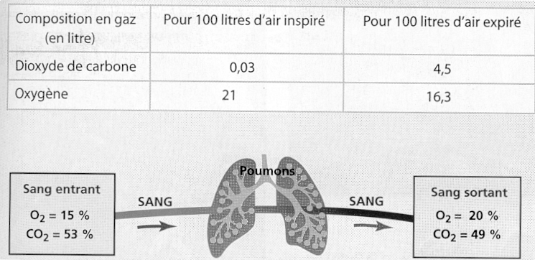
Mesure des quantités de gaz contenus dans l'air inspiré (c'est-à-dire à l'entrée des poumons) et dans l'air expiré (à la sortie des poumons).

Les échanges gazeux au niveau du sang (02 = oxygène et C02 =dioxyde de carbone).

- Compare la quantité d'oxygène et de dioxyde de carbone dans l'air inspiré et expiré.
- Compare les quantités d'02 et de C02 dans les sangs entrant et sortant des poumons.
- Propose une hypothèse pour expliquer ce qui se passe au niveau des poumons.

Mesure des quantités de gaz contenus dans l'air inspiré (c'est-à-dire à l'entrée des poumons) et dans l'air expiré (à la sortie des poumons).

Les échanges gazeux au niveau du sang (02 = oxygène et C02 =dioxyde de carbone).

- Compare la quantité d'oxygène et de dioxyde de carbone dans l'air inspiré et expiré.
- Compare les quantités d'02 et de C02 dans les sangs entrant et sortant des poumons.
- Propose une hypothèse pour expliquer ce qui se passe au niveau des poumons.

Mesure des quantités de gaz contenus dans l'air inspiré (c'est-à-dire à l'entrée des poumons) et dans l'air expiré (à la sortie des poumons).

Les échanges gazeux au niveau du sang (02 = oxygène et C02 =dioxyde de carbone).

- Compare la quantité d'oxygène et de dioxyde de carbone dans l'air inspiré et expiré.
- Compare les quantités d'02 et de C02 dans les sangs entrant et sortant des poumons.
- Propose une hypothèse pour expliquer ce qui se passe au niveau des poumons.

